Energieinformationen und kritische Medienkompetenz

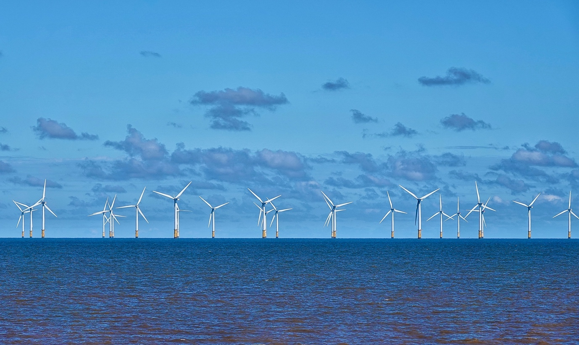
Energieinformationen und kritische Medienkompetenz 1
So funktioniert dieser Kurs 1
Einleitung 2
Was sind Energieinformationen? 3
Was ist kritische Kompetenz? 3
Bewertung von Energieinformationen 4
Fazit 6
Weitere Ressourcen 6
Danksagungen 6

So funktioniert dieser Kurs

Dieser kurze, 30-minütige Kurs versetzt Sie in die Lage, sich in der komplexen Welt der Energieinformationen zurechtzufinden, fundierte Entscheidungen zu treffen und zu einer nachhaltigen Energiezukunft innerhalb der Europäischen Union beizutragen. Der Kurs vermittelt Ihnen wichtige Fähigkeiten, um Energiethemen zu entschlüsseln, zu bewerten und kritisch zu hinterfragen.

Sie sind vielleicht:

- ein engagierter Bürger, der Energiequellen, Technologien und politische Maßnahmen verstehen möchte.
- ein besorgter Verbraucher, der fundierte Entscheidungen über seinen Energieverbrauch treffen möchte.
- ein kritischer Denker, der daran interessiert ist, Informationen zu bewerten und Fehlinformationen zu hinterfragen.

Dieser Kurs vertieft Ihr Verständnis der digitalen Energiewende und unterstützt Sie auf Ihrem eigenen Weg zur digitalen Energie! Er ist Teil einer Reihe von 12 Kursen mit dem Titel „Digital Energy Essentials“ (Wesentliche Elemente digitaler Energie), die vom Every1-Projekt entwickelt wurden, dessen Ziel es ist, das Engagement aller für die Energiewende zu ermöglichen und zu fördern. Weitere Informationen über das Projekt finden Sie unter: https://every1.energy

Am Ende des Kurses empfehlen wir Ihnen einige weitere Lernmaterialien, die Sie sich ansehen können. Dazu gehört der Kurs „What is the Digital Energy Transition?” (Was ist die digitale Energiewende?), in dem untersucht wird, was digitale Energie ist und warum wir unsere Energieerzeugung und unseren Energieverbrauch digitalisieren.

Dies ist eine Übersetzung der englischen Originalversion des Kurses, die die Möglichkeit bietet, ein kurzes Quiz zu absolvieren und ein Every1-Digitalabzeichen zu erwerben.

Dieses Projekt wurde aus Mitteln des Forschungs- und Innovationsprogramms „Horizont“ der Europäischen Union (2021–2027) im Rahmen der Fördervereinbarung Nr. 101075596 finanziert. Die alleinige Verantwortung für den Inhalt dieses Kurses liegt beim Every1-Projekt und spiegelt nicht unbedingt die Meinung der Europäischen Union wider.

Lernergebnisse

Nach Abschluss dieses Kurzkurses sollten Sie in der Lage sein:

- Energieinformationen und kritische Energiekompetenz im Kontext der Europäischen Union zu definieren.
- verschiedene Strategien und Ansätze zur Bewertung der Glaubwürdigkeit von Energieinformationsquellen anzuwenden und potenzielle Verzerrungen zu erkennen.

Einleitung

Die Europäische Union (EU) befindet sich in einem tiefgreifenden Energiewandel, der durch die dringende Notwendigkeit angetrieben wird, den Klimawandel zu bekämpfen, die Abhängigkeit von fossilen Brennstoffen zu verringern und ein nachhaltigeres und sichereres Energiesystem zu schaffen.

Die Bürger spielen bei diesem Wandel eine entscheidende Rolle. Durch das Verständnis von Energieinformationen und die Anwendung kritischer Kompetenz können wir fundierte Entscheidungen treffen, an politischen Debatten teilnehmen und zu einer saubereren Energiezukunft beitragen.

Was sind Energieinformationen?

Schauen wir uns einmal genauer an, was wir unter dem Begriff „Energieinformationen” verstehen.

Energieinformationen können sich auf eine Vielzahl von Daten, Wissen und Perspektiven beziehen, die sich auf folgende Bereiche beziehen:
  - Energiequellen: Fossile Brennstoffe, erneuerbare Energien (Solar, Wind, Wasser, Geothermie, Biomasse), Kernenergie.
  - Energietechnologien: Stromerzeugung, -übertragung, -verteilung, Energieeffizienz und Energiespeicherung.
  - Energieprobleme: Klimawandel, Energiesicherheit, Zugang zu Energie, Energiearmut und die sozialen und wirtschaftlichen Auswirkungen von Energieentscheidungen.
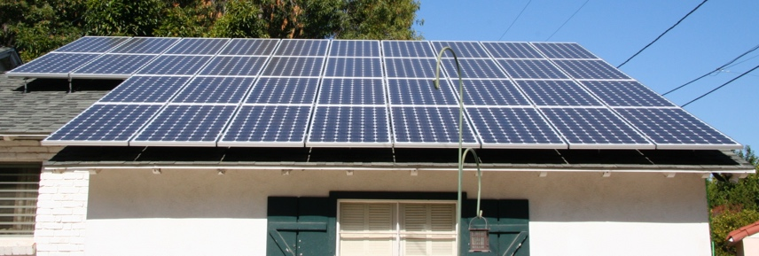
Energieinformationen sind wichtig, da sie uns Folgendes ermöglichen:

  - Fundierte Entscheidungen zu treffen: Ob Sie einen Stromanbieter auswählen, eine energetische Sanierung Ihres Hauses in Betracht ziehen oder über energiepolitische Maßnahmen abstimmen – fundierte Entscheidungen beruhen auf dem Zugang zu genauen und unvoreingenommenen Informationen.
  - Das Gesamtbild zu verstehen: Wenn Sie die Komplexität des Energiesystems verstehen, können Sie dessen Auswirkungen auf die Umwelt, die Wirtschaft und die Gesellschaft als Ganzes besser einschätzen.
  - Sich aktiv an Diskussionen über die digitale Energiewende zu beteiligen: Mit Energiekompetenz können Sie sich an sinnvollen Diskussionen beteiligen, sich für eine verantwortungsvolle Politik einsetzen und Entscheidungsträger zur Rechenschaft ziehen.

Was ist kritische Kompetenz?

In diesem Kurs beschreiben wir kritische Kompetenz als aktive Auseinandersetzung mit Informationen. Das bedeutet, dass wir Informationen aktiv hinterfragen, analysieren und bewerten, anstatt sie passiv aufzunehmen.

Schauen wir uns einige Beispiele genauer an, wie wir uns kritisch mit Energieinformationen auseinandersetzen können. Wir könnten:

  - Identifizieren Sie Quellen und Voreingenommenheit, indem Sie die Herkunft der Informationen genau prüfen und mögliche Einflüsse erkennen. Ist die Quelle glaubwürdig? Gibt es irgendwelche Interessenkonflikte?

  - Bewerten Sie die Genauigkeit und Vollständigkeit, indem wir die Informationen auf sachliche Richtigkeit, logische Konsistenz und mögliche Auslassungen überprüfen. Stimmen die Informationen mit anderen zuverlässigen Quellen überein? Gibt es Lücken in den vorgelegten Daten oder Argumenten?
  - Fehlannahmen identifizieren, indem wir häufige logische Fehlschlüsse und irreführende Argumente erkennen, die in Energiedebatten oft verwendet werden. Ist die Argumentation stichhaltig? Gibt es unbegründete Behauptungen oder Übertreibungen?
  - Erkennen Sie Propaganda, indem Sie Versuche identifizieren, Informationen zu manipulieren oder zu verzerren, um eine bestimmte Agenda zu fördern. Werden Ihnen die Informationen auf ausgewogene und objektive Weise präsentiert oder sind sie darauf ausgelegt, Ihre Meinung zu beeinflussen?
  - Berücksichtigen Sie soziale und politische Zusammenhänge, indem Sie verstehen, wie Energiefragen mit Machtverhältnissen, sozialer Gerechtigkeit und wirtschaftlicher Ungleichheit verflochten sind. Wer profitiert von bestimmten Energieentscheidungen? Wer trägt die Kosten?

Vielleicht erinnern Sie sich an Beispiele, bei denen Sie sich kritisch mit Energieinformationen auseinandergesetzt haben. Möglicherweise waren Sie sich jedoch auch nicht ganz sicher, ob das, was Sie gehört oder gelesen haben, der Wahrheit entspricht. Wenn Sie einige Beispiele für häufige Missverständnisse oder Fehlannahmen zum Thema Energie kennenlernen möchten, lesen Sie den Artikel der Internationalen Energieagentur über drei Mythen über die aktuelle globale Energiekrise oder den Artikel des Weltwirtschaftsforums Erneuerbare Energien: gängige Mythen entlarvt.

Bewertung von Energieinformationen

Um sich in der Fülle der verfügbaren Energieinformationen zurechtzufinden, ist es unerlässlich, die Quellen und die darin enthaltenen Informationen kritisch zu bewerten. Schauen wir uns einige Möglichkeiten genauer an, wie Sie sich kritisch mit Energieinformationen auseinandersetzen können.

Schauen Sie sich die Quelle und den/die Autor(en) genauer an:

  - Führen Sie eine Glaubwürdigkeitsprüfung durch: Bewerten Sie die Autorität, Fachkompetenz und mögliche Voreingenommenheit der Quelle. Handelt es sich um eine renommierte wissenschaftliche Organisation, eine Regierungsbehörde, eine Industriegruppe oder einen einzelnen Blogger?
  - Überprüfen Sie die Finanzierung und Zugehörigkeiten: Wenn Sie die Finanzierung und Zugehörigkeiten der Quelle kennen, können Sie potenzielle Interessenkonflikte oder Absichten erkennen, die die präsentierten Informationen beeinflussen könnten.

Welche Perspektiven, Motivationen und Qualifikationen könnten die Autoren haben?

  - Schauen Sie hinter die Worte: Berücksichtigen Sie den Hintergrund, die Qualifikationen und möglichen Motivationen des Autors. Ist er ein Experte auf diesem Gebiet? Hat er Verbindungen, die seine Sichtweise beeinflussen könnten?

Beurteilen Sie die Genauigkeit und Vollständigkeit der Informationen:

  - Herausforderungen im digitalen Zeitalter: Die Fülle an online verfügbaren Informationen kann überwältigend sein, und nicht alle Quellen sind gleichwertig. Darüber hinaus kann die mangelnde Standardisierung bei der Erfassung und Meldung von Energiedaten zu Inkonsistenzen führen und Vergleiche erschweren.
  - Strategien zur Überprüfung: Der Abgleich von Informationen mit mehreren zuverlässigen Quellen, die Einholung von Expertenmeinungen und die Überprüfung von Zitaten und Belegen sind entscheidende Schritte bei der Beurteilung der Genauigkeit.

Achten Sie auf Voreingenommenheit und Fehlinformationen:

  - Warnsignale: Achten Sie auf emotionale Sprache, Übertreibungen, selektive Auswahl von Daten, einseitige Argumente und logische Fehlschlüsse. Wenn etwas zu gut erscheint, um wahr zu sein, oder übertrieben alarmierend wirkt, sollte es genauer unter die Lupe genommen werden.
  - Kritische Analyse: Wenden Sie kritisches Denken an, um die vorgelegten Beweise und die daraus gezogenen Schlussfolgerungen zu bewerten. Gibt es alternative Erklärungen oder Perspektiven?

Bewerten Sie die Glaubwürdigkeit der Website:

  - Hinterfragen Sie die Oberfläche: Eine optisch ansprechende Website ist keine Garantie für zuverlässige Informationen. Berücksichtigen Sie Faktoren wie den Domainnamen, die Eigentumsverhältnisse, die Referenzen der Autoren, die Transparenz hinsichtlich der Finanzierung und Zugehörigkeiten sowie das Vorhandensein einer klaren redaktionellen Richtlinie. Achten Sie auf Referenzen und Zitate, die die Behauptungen untermauern.

Eine kritische Herangehensweise kann Ihnen auch dabei helfen, fundierte Entscheidungen im Energiebereich zu treffen, indem Sie Folgendes besser verstehen lernen:

  - Ihre Optionen: Informieren Sie sich über die verschiedenen Energiequellen und Technologien, die Ihnen als Verbraucher in der EU zur Verfügung stehen. Berücksichtigen Sie Faktoren wie Kosten, Umweltauswirkungen und Zuverlässigkeit.
  - Energieeffizienz: Informieren Sie sich über energieeffiziente Geräte, energetische Sanierungen von Wohngebäuden und Verhaltensänderungen, mit denen Sie Ihren Energieverbrauch senken und Geld sparen können.
  - Erneuerbare Energien: Informieren Sie sich über Möglichkeiten zur Nutzung erneuerbarer Energiequellen wie Sonnenkollektoren, Windkraftanlagen oder Ökostromtarife.


Fazit

Eine energiebewusste Gesellschaft ist besser in der Lage, die Komplexität des Energiesystems zu verstehen, sich an sinnvollen politischen Debatten zu beteiligen und Entscheidungen zu treffen, die langfristige Nachhaltigkeit in den Vordergrund stellen.

Durch die Anwendung kritischer Lese- und Schreibfähigkeiten auf Energieinformationen können Sie sich aktiv und informiert an der Energiewende der EU beteiligen.

Weitere Ressourcen

- Erfahren Sie mehr über die digitale Energiewende in unserem Kurs „Was ist die digitale Energiewende?“. Wenn Sie diesen Kurs bereits absolviert haben, lesen Sie den Artikel der Europäischen Kommission über die Digitalisierung des Energiesystems.
- Lesen Sie den Artikel „Clean Energy Myths: is it really too expensive and not reliable?” (Mythen über saubere Energie: Ist sie wirklich zu teuer und unzuverlässig?) des britischen Stromnetzbetreibers National Grid. Obwohl er sich auf den britischen Kontext bezieht, sind die hier untersuchten Mythen auch für viele andere Kontexte relevant.
- Lesen Sie den Artikel „Debunking Solar Myths“ (Mythen über Solarenergie widerlegen) des Energy Saving Trust.

Danksagungen

„Energieinformation und kritische Kompetenz” ist eine Adaption ausgewählter Materialien („Die Originalwerke”) wie folgt:

Kellberg, S., Keller, M., Nordine, J., Moser, S. & Lewalter, D. (2024) Energy literacy for all? Exploring whether prior interest and energy knowledge mediate energy literacy development in a modern socio-scientific museum exhibition International Journal of Science Education, Part B: Communication and Public Engagement. 1-22. Dieses Papier ist unter CC BY 4.0 lizenziert.
Art der Anpassung des Originalwerks: Dieser Kurs integriert Ergebnisse dieser Forschung darüber, wie Vorwissen und Interesse die Entwicklung von Energiekompetenz beeinflussen.

Der Bericht „World Energy Employment 2022” der Internationalen Energieagentur (IEA), der unter CC BY 4.0 lizenziert ist.
Art der Anpassung des Originalwerks: Dieser Kurs nutzt Daten und Erkenntnisse aus diesem Bericht, um die Auswirkungen der Energiewende in der EU auf die Beschäftigung hervorzuheben.
Es handelt sich um ein vom Every1-Projekt aus IEA-Material abgeleitetes Werk, für das ausschließlich das Every1-Projekt haftet und verantwortlich ist. Das abgeleitete Werk wird in keiner Weise von der IEA unterstützt.

Die Energieeffizienz der Europäischen Kommission ist unter CC BY 4.0 lizenziert.
Art der Anpassung des Originalwerks: Dieser Kurs enthält Informationen zu den Energieeffizienzrichtlinien und -richtlinien der EU, um einen regionalen Kontext für kritische Energiekompetenz zu schaffen.

Die Digitalisierung des Energiesystems der Europäischen Kommission ist unter CC BY 4.0 lizenziert.
Art der Anpassung des Originalwerks: Dieser Kurs integriert Informationen über den Ansatz der EU zur Digitalisierung des Energiesektors und hebt die Rolle digitaler Technologien bei der Energiewende hervor.

Diese Anpassung wurde vom Every1-Projekt (dem „Anpasser”) vorgenommen und veröffentlicht und unterliegt der Lizenz CC BY-SA 4.0, sofern nicht anders angegeben.

Bildnachweis

Hauptbild des Kurses: Windkraftanlagen! Von Nina_Ali, gemeinfrei.
Was sind Energieinformationen?: Solarpanels fertiggestellt! Von Mike Spasoff, lizenziert unter CC BY 2.0.
Was ist kritische Medienkompetenz?: Conectado von Esther Vargas ist lizenziert unter CC BY-SA 2.0.
Bewertung von Energieinformationen: Smartphones auf der Fashion Week von Melissa BARRA ist lizenziert unter CC BY-SA 2.0.
Fazit: Engage von Portland Seminary ist lizenziert unter CC BY-SA 2.0.

